Komplexe Robotik einfach bedient
Neue mapp-Bausteine: bis zu 15 Achsen steuern und in Betrieb nehmen
B&R erweitert seinen modularen Software-Baukasten mapp Technology. Mit mapp RoboX und mapp Teach lassen sich beliebige Roboterkinematiken noch leichter und schneller parametrieren und in Betrieb nehmen.
Mit mapp RoboX kann jede beliebige Roboter-Kinematik mit bis zu 15 Achsen gesteuert werden. Der Entwickler ist bei der Umsetzung seiner Kinematiken völlig frei und profitiert dennoch von allen Vorteilen von mapp Technology: Der Roboter kann einfach parametriert werden, Visualisierung und Diagnosemöglichkeiten sind bereits an Bord. Somit lässt sich wertvolle Zeit beim Engineering und während des Betriebs sparen.
Schnelle Inbetriebnahme
mapp Teach hilft im nächsten Schritt, dem Roboter beizubringen, welche Bewegungen er machen soll. Das Anlernen der Wege und die Verwaltung der Prozesse sind ebenso einfach wie komfortabel. Der Roboter kann in kürzester Zeit in Betrieb genommen werden.
Schnelle Entwicklung
mapp Technology besteht aus gekapselten Einzelbausteinen, die die Entwicklung neuer Applikationen stark vereinfachen. Die Bausteine stellen Basis-Funktionen bereit, die grafisch parametriert werden. Dadurch sinkt der Programmieraufwand um durchschnittlich 67%. Alle mapp-Bausteine sind via mapp-Link verbunden: Nach dem Client-Server-Prinzip holt sich jede mapp-Komponente automatisch alle benötigten Daten von den anderen Komponenten.

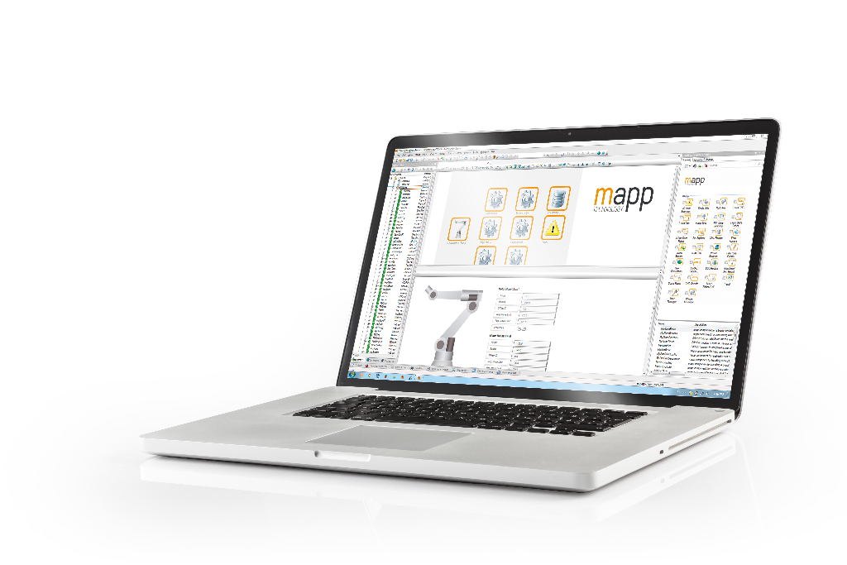
Mit mapp RoboX und mapp Teach lassen sich beliebige Roboterkinematiken noch leichter und schneller parametrieren und in Betrieb nehmen.

Über B&R
B&R, eine Division des ABB-Konzerns, ist ein weltweit führendes Unternehmen der industriellen Automatisierung mit Hauptsitz in Österreich. Als Branchenführer kombiniert B&R modernste Technologien mit fortschrittlichem Engineering. B&R bietet Kunden aus den unterschiedlichsten Branchen perfekte Gesamtlösungen in den Bereichen Maschinen- und Fabrikautomatisierung, Antriebs- und Steuerungstechnik, Visualisierung und integrierte Sicherheitstechnik. Lösungen für die Kommunikation im Industrial IoT - allen voran OPC UA, POWERLINK und der offene Standard openSAFETY - runden das Leistungsportfolio von B&R ab. Die Software-Entwicklungsumgebung Automation Studio ist wegweisend für zukunftsorientiertes Engineering. Mit innovativen Lösungen setzt B&R neue Standards in der Automatisierungswelt, hilft Prozesse zu vereinfachen und übertrifft Kundenerwartungen.
Weitere Informationen finden Sie unter www.br-automation.com

